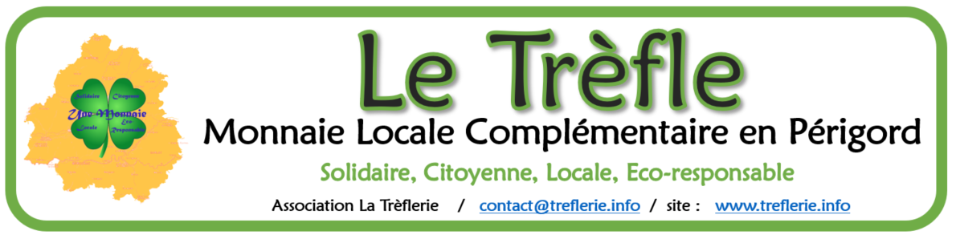

Compte rendu du Comité d'animation du mardi 15 mai 2018
Participants : Jean Paul Quentin, Khalid Elayadi Fabien Marzano, Christine et Henry de La Tour du Pin, Sylvie Bach.
Excusés : Gilles Forcet, Sandrine Fournol, - Compte rendu : Christine

Le marché de producteurs des Biocoops, dimanche 13 mai, a été une bonne occasion de promouvoir le TREFLE, même si le temps n'a pas permis de le clotûrer à l'heure prévue.
Les producteurs ont été contactés et 2 sont intéressés.
Beaucoup de Trèfleurs ont besoin d’un accompagnement pour l’utilisation du Trèfle. N’hésitez pas à le demander : 06 03 99 37 68

Prochaines manifestations :
1- Rencontre nationale des MLCC à Riom à la Pentecôte (19/20/21 mai) : Jean Paul s'y rendra et présentera son système de paiement par SMS permettant de démarrer une MLCC sans frais importants, il devrait intéresser de nouvelles associations (La Rochelle entre autres). Dimanche 20 auront lieu les démonstrations de toutes les MLCC.
http://monnaie-locale-complementaire-citoyenne.net/programme-des-15e-rencontres/
2- La 2ème journée des Biotonômes le 8 juin, organisée par les Biocoops pour sensibiliser les consommateurs à l’éco-responsabilité. Animations, ateliers, réseaux sociaux… Le TREFLE sera bien sû présent dans les 3 Biocoops de Périgueux, Trélissac et Chancelade,
Un mail détaillé devra être envoyé 15j auparavant et un rappel, 4j avant.
3- Jean-Paul parlera du TREFLE le 26 mai à Tourtoirac lors d’une réunion sur les logiciels libres
https://www.facebook.com/jetunous24/
ainsi que le 30 mai à La Vallée Vézère/Auvézère une réunion sur l’habitat écologique et énergétique

4) Possibilité d’une intervention du TREFLE le 8 juillet à Verteillac à Festibio

Divers :
a) La BAM (Bière artisanale de Marsac) devra être accompagnée au niveau comptable.
b) Fabien relançe l’idée de solliciter les Offices de Tourisme pour proposer leTREFLE aux gens de passage (5€ d’adhésion). Chacun est appelé à contacter les OT près de chez lui et déposer des flyers.
b) Jean-Paul souligne la nécessité de promouvoir la spécificité du TREFLE :
1- Système de paiement d’avant-garde
2- Données personnelles incessibles, en accord avec le RGPD (Règlement Général de Protection des Données)-
3- Bénévolat des membres de La Trèflerie : la valeur du TREFLE ce sont les valeurs fraternelles entre Trèfleurs.
Il faut donc montrer nos différences- sur le site en reformulant certains articles, - auprès des médias, - auprès des Trèfleurs en créant une commande DP ? = Données Personnelles
En effet, le 25 mai prochain toutes les données personnelles sur internet devront être protégées, démarches à faire auprès de la CNIL :
https://www.cnil.fr/fr/principes-cles/rgpd-se-preparer-en-6-etapes
Environ 95 % des administrations et autres sites ne pourront l’assurer à cette date, mais au TREFLE, NOS DONNEES LE SONT DEJA !!!
c) Entretenir notre notoriété auprès des médias. Article à faire sur le RGPD (Henry & Christine)
e) Faire un mail avec les activités du site ainsi que la progression des indicateurs : volume des transactions, nombre d’adhérents, de vues sur la page Facebook ...
f) Le café associatif Pluche à Epeluche a été contacté ainsi que la mairie de St Pierre de Frugie.
Merci à Sylvie de nous avoir rejoint : son point de vue était très apprécié !
PROCHAINE REUNION : mardi 12 juin 2018, Nous comptons aussi sur votre présence…


